МИНИСТЕРСТВОМ ЭКОНОМИЧЕСКОГО РАЗВИТИЯ И ИНВЕСТИЦИЙ САМАРСКОЙ ОБЛАСТИ СОВМЕСТНО С ООО «НПП ПРОТОЛАБ» ПРОВЕДЕНО ОБУЧЕНИЕ СОТРУДНИКОВ, ОСУЩЕСТВЛЯЮЩИХ ОЦЕНКУ РЕГУЛИРУЮЩЕГО ВОЗДЕЙСТВИЯ
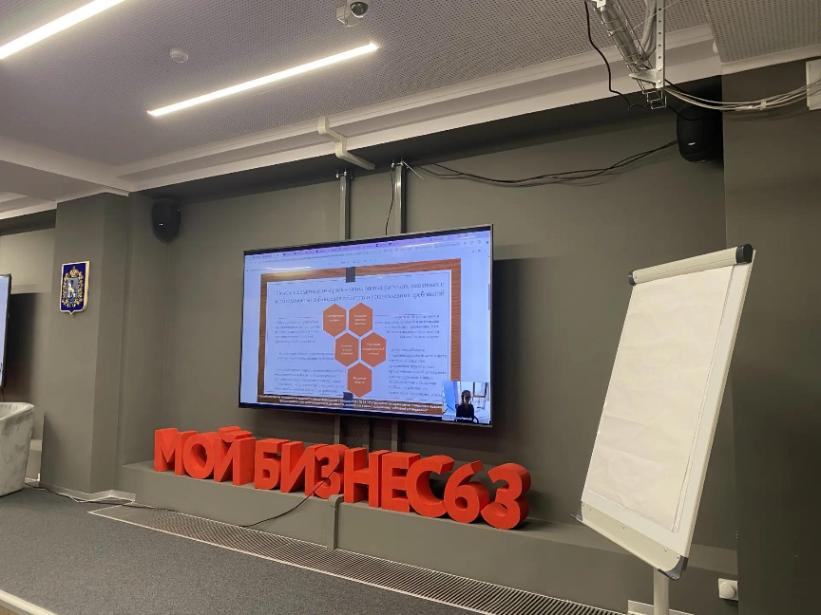
24.08.2026 министерством экономического развития и инвестиций Самарской области совместно с ООО «НПП Протолаб» (организация, которая обеспечивает техническую поддержку сайта regulation.samregion.ru) проведено обучение сотрудников, осуществляющих оценку регулирующего воздействия (далее – ОРВ).
Обучающий семинар объединил более ста участников: сотрудников органов исполнительной власти, представительной власти Самарской области, а также специалистов профильных отделов администраций муниципальных образований региона.
Мероприятие было посвящено практическим аспектам работы в новом модуле «Онлайн-калькулятор» на региональном портале ОРВ (https://regulation.samregion.ru).
Данный инструмент разработан при поддержке Министерства экономического развития Российской Федерации и предназначен для оперативного и всестороннего расчета издержек бизнеса и контрольных (надзорных) органов, возникающих в связи с принятием новых нормативных правовых актов (далее – НПА).
В ходе мероприятия были детально рассмотрены алгоритмы расчетов, заложенные в основу калькулятора, которые базируются на Методике оценки стандартных издержек субъектов предпринимательской деятельности (утверждена приказом Минэкономразвития России от 1 февраля 2024 г. № 54). Особое внимание было уделено практическим аспектам работы с интерфейсом системы: порядку ввода данных о группах субъектов регулирования, классификации затрат (временные и финансовые), а также формированию и применению результатов. Участники ознакомились с функционалом автоматизированного расчета, позволяющим минимизировать риски предоставления неполных или недостоверных сведений, что является критически важным фактором для успешного прохождения экспертизы проектов НПА.
Оценка регулирующего воздействия является ключевым элементом регуляторной политики государства, направленным на исключение избыточных требований и снижение административной нагрузки на предпринимателей. Использование подобных цифровых инструментов позволяет обеспечить прозрачность процедур нормотворчества и баланс интересов государства, общества и бизнеса на этапе разработки документов. Применение единых алгоритмов расчета способствует унификации подходов к оценке социально-экономических последствий вводимого регулирования на всей территории страны.
По завершении основной части программы руководитель Центра компетенций ООО «НПП Протолаб» Рахмеева И.И., доктор экономических наук, доцент, заведующий кафедрой экономической теории и прикладной социологии Уральского государственного экономического университета, советник государственной гражданской службы 1 класса ответила на вопросы участников, касающиеся технической поддержки модуля, интеграции калькулятора с региональными информационными системами и особенностей учета специфики отраслевого регулирования. Обучение подтвердило готовность региональных команд внедрять современные цифровые инструменты для повышения качества проводимой оценки регулирующего воздействия.
В ходе обучающего мероприятия сотрудники министерства экономического развития и инвестиций Самарской области совместно с участниками обсудили порядок внесения сведений об издержках потенциальных адресатов правового регулирования в отчеты об ОРВ, экспертизе, оценке фактического воздействия, источники данных, допустимые для использования при расчете в модуле «Онлайн-калькулятор».
В завершении мероприятия министерством экономического развития и инвестиций Самарской области уделено особое внимание проблемным вопросам проведения ОРВ в муниципалитетах: им даны рекомендации об источниках статистических сведений, которые можно использовать при проведении ОРВ на муниципальном уровне, о видах издержек для потенциальных адресатов правового регулирования, а также об организационных вопросах проведения ОРВ.
Источник данных: https://regulation.samregion.ru/Regulation/News2/245

